Phỏng vấn nhóm
Các yêu cầu được thu thập có thể sử dụng phương pháp phỏng vấn hoặc điều tra dùng bảng câu hỏi. Tuy nhiên, các kết quả phỏng vấn các đối tượng khác nhau có thể dẫn đến sự không nhất quán thông tin về hệ thống hiện hành và yêu cầu về hệ thống mới. Do đó, chúng ta lại phải thực hiện việc kiểm tra, chọn lọc và quyết định chính xác đâu là thông tin đúng và được chấp nhận cuối cùng. Thông thường chúng ta tiếp tục thực hiện các trao đổi và gặp gở các nhân vật quan trọng có thể quyết định định và giới hạn được kết quả thông tin. Các cuộc phỏng vấn mới này thường tốn thời gian và có khi lại trả lời lại các câu hỏi mà chúng ta đã được trả lời trước đó bởi những người khác. Do đó, phương pháp phỏng vấn từng cá nhân riêng lẽ vẫn còn những hạn chế nhất định.
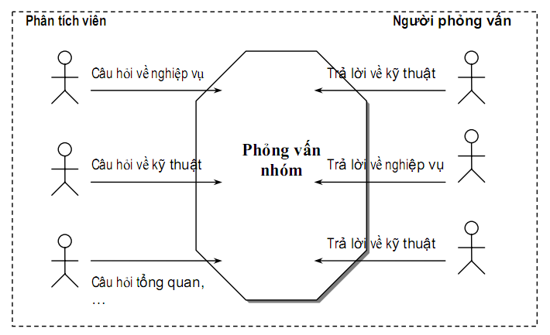
Phỏng vấn nhóm là một phương pháp tốt có thể giúp giải quyết được những yêu cầu trái ngược nhau. Các đặc điểm của phỏng vấn nhóm bao gồm:
- Nhiều phân tích viên phụ trách nhiều lãnh vực khác nhau
- Nhiều đối tượng phỏng vấn khác nhau mỗi đối tượng phụ trách một lãnh vực, có thể phân cấp từ quản lý đến nhân viên trực tiếp liên quan.
- Tổ chức một buổi phỏng vấn chung gồm các phân tích viên và các đối tượng phỏng vấn.
- Mỗi phân tích viên có thể đặt câu hỏi và các đối tượng đều có thể trả lời. Phân tích viên có thể ghi nhận lại chỉ những ý kiến liên quan đến lãnh vực của mình.
Lợi điểm:
- Giảm thiểu thời gian phỏng vấn: tất cả các yêu cầu sẽ được thông suốt tại một thời điểm thay vì phải phỏng vấn từng đối một tại những thời điểm khác nhau và thời gian sẽ kéo dài ra
- Cho phép các đối tượng phỏng vấn nghe được ý kiến chủ đạo của lãnh đạo trên những ý kiến bất đồng liên quan đến một vấn đề đặt ra. Đây là cơ hội làm cho các đối tượng thông suốt được ý kiến chủ đạo liên quan đến hệ thống mới.
Nhược điểm:
Nhược điểm chính là rất khó để tổ chức một buổi phỏng vấn nhóm vì khó để tìm được một thời gian và vị trí thích hợp cho tất cả mọi người. Ngày nay với công nghệ truyền thông phát triển cho phép tổ chức một buổi họp với các thành viên ở khoảng cách xa nhau (ví dụ: dùng Video conference).

